OAXACA
En Jnntilia si podemos
¥,MIENTO
I ,,1/1
f
O1/ [...,(j,,0v .,, / 1( ) / .{A/ J 112vv

•

ET A
20/y - 202/
I

PRESIDENCIA DEL DIF MUNICIPAL VILLA DE ETLA, OAXACA
NUM DE RECIBO: /PDIFM/2020

Villa de Etla, Oaxaca, a 28 de Julio del 2020

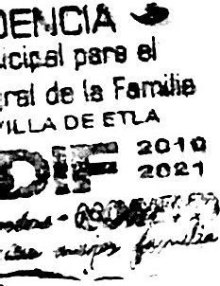
. La que suscribe SANDRA LUNA MONTES, otorgo el presente recibo a esta lnstituci6n, por la cantidad de $2000.00 (DOS MIL PESOS 00/100), por concepto de apoyo para sufragar gastos funerarios de mi madre la C. ROSELIA MONTES JOAQU(N. -·------------------

•

C.SA

LUNA

MONTES. •

•

•

Hidalgo SIN Int. Palacio Municipal, Tel: 01(951) 521 5493 ext. 106,
CeIuIar : 0 1 951 1 8.3 8 159
E-ma iI : dJ_f. m_1-92 .1..@gro.aJl._c _o _m
facebook.com/dif.etlaoax.9

